Sud-Ouest du 26 novembre 2010 par J. LESTAGE

La main tendue des pompiers

Avant les cantonales, le dialogue se renoue entre le Sdis et Gironde vigilante.
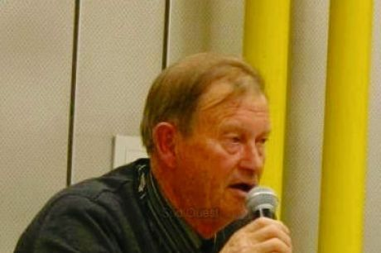

Jacky Costes, président de Gironde vigilante. photo archives j. l.

À la veille des cantonales, voilà un « rabibochage » qui ne manquera pas de faire causer durant la campagne électorale. Le Conseil général, par l'entremise de son président Philippe Madrelle, a obtenu que le climat se réchauffe entre Gironde vigilante, - association en guerre depuis trois ans contre les effets qu'elle qualifie de « destructeurs » de la politique de réorganisation des services de secours programmée par la départementalisation -, et le Sdis 33 (les pompiers) financé à hauteur de 54 % par le Conseil général.
Au lendemain du drame de Bazas (le 6 juin 2007), l'incendie d'une maison ayant coûté la vie à une mère et ses trois enfants, Jacky Costes avait mis en cause l'organisation des secours du fait de la départementalisation. Ce qui avait valu à cet ancien pompier professionnel à la retraite, une plainte du Sdis girondin pour diffamation. En juin dernier, le tribunal correctionnel de Bordeaux avait finalement prononcé la relaxe pour Jacky Costes.
Des réunions programmées
C'est dans ce contexte, encore hostile, que plusieurs rencontres ont pourtant eu lieu en l'espace de trois mois entre les parties. Deux entrevues entre le président de Gironde vigilante et le patron du Conseil général, Philippe Madrelle, qui briguera en mars prochain un nouveau mandat à la tête du département. Dans la foulée, c'est aussi le bureau de Gironde vigilante et l'exécutif du Sdis qui se sont retrouvés autour de la table.
Si cette dernière rencontre a été qualifiée de « tendue », elle aura tout de même accouché d'un calendrier de réunions, dont la prochaine se déroulera en décembre. Le but étant de progresser sur la qualité des secours en zone rurale. Pour Jacky Costes, l'affaire se résume ainsi : « Le retour au prompt secours, puis une permanence continue des pompiers dans les casernes. » Et le président de conclure : « Revenir progressivement à l'ancien système qui marchait bien, et qui coûtait moins cher. »
Une mise en garde
Confiant dans « cette main tendue » par Philippe Madrelle, Jacky Costes, qui s'exprimera aujourd'hui lors de l'assemblée générale de Gironde vigilante (1), se veut aussi prudent. Il prévient : « S'il s'agissait d'une promenade en bateau le temps des cantonales, on irait alors vers une confrontation totale ».
Avant le scrutin de mars 2011, le président de Gironde vigilante, qui ne prendra position « pour aucun camp », demandera à tous les candidats « leurs propositions pour améliorer les secours en ruralité ».
De son côté, Alain David, maire de Cenon et président du Sdis 33, assure que le dialogue engagé avec l'association « n'a absolument rien à voir avec les cantonales ». Tout en défendant son bilan, le patron des pompiers souligne la bonne gestion des tempêtes, puis le bon travail réalisé dans les campagnes. Si l'avis de Gironde vigilante sera entendu, le président du Sdis affirme qu'il ne fera pas pour autant machine arrière, et que la nouvelle organisation des secours a fait ses preuves. « Le Sdis est indépendant », rappelle t-il. La marge de négociation, elle, s'annonce mince.
(1) AG Gironde Vigilante à Carcans. Aujourd'hui. Salle Bugade à 18 heures.
Gironde · Philippe Madrelle · Bordeaux · justice · Elections cantonales en Gironde

